**NHẬP MÔN CÔNG NGHỆ PHẦN MỀM**

**PHÂN TÍCH YÊU CẦU**

C:\Users\tdqua_000\Dropbox\SS-Slides\DeCuong-CDIO\Template CDIO v4.2\Templates\Hinh anh\LogoTruong.png

Bộ môn Công nghệ phần mềm

Khoa Công nghệ thông tin

Đại học Khoa học tự nhiên TP HCM

**MỤC LỤC**

[**Các nội dung chính 3**](#_Toc529047785)

[**1 Thông tin nhóm 4**](#_Toc529047786)

[**2 Mô tả bài toán 5**](#_Toc529047787)

[**3 Tổng quan yêu cầu 7**](#_Toc529047788)

[**3.1 Danh sách các stakeholder 7**](#_Toc529047789)

[**3.2 Danh sách yêu cầu 7**](#_Toc529047790)

[**4 Đặc tả yêu cầu 9**](#_Toc529047791)

[**4.1 Sơ đồ Use Case 9**](#_Toc529047792)

[**4.2 Đặc tả Use Case 9**](#_Toc529047793)

[**5 Bản mẫu (Prototype) 19**](#_Toc529047794)

**PHÂN TÍCH YÊU CẦU**

# Các nội dung chính

Mục tiêu tài liệu tập trung vào các chủ đề:

* Tạo ra tài liệu phân tích yêu cầu
* Hoàn chỉnh tài liệu phân tích yêu cầu với các nội dung:

Hiển thị dữ liệu phức tạp

DataGridView

* + Mô tả phát biểu bài toán
  + Tổng quan về các yêu cầu (chức năng và phi chức năng), Stakeholders.
  + Mô hình use case
  + Đặc tả use case
  + Vẽ mô hình prototype, mockups giao diện của hệ thống
* Đọc hiểu tài liệu phân tích yêu cầu.

# Thông tin nhóm

**Website / Facebook nhóm:** https://www.facebook.com/groups/2165534867051914/

|  |  |  |  |
| --- | --- | --- | --- |
| **MSSV** | **Họ Tên** | **Email** | **Điện thoại** |
| 1512615 | Nguyễn Nhật Trung | nguyennhattrung1408@gmail.com | 0971463052 |
| 1612470 | Lê Uyển Nhi | [1612470@gmail.com](mailto:1612470@gmail.com) | 0397350502 |
| 1612478 | Nguyễn Thanh Nhựt | nguyennhut581997@gmail.com | 0968254063 |
| 1612491 | Hồ Hoàng Phát | hoangphatho@gmail.com | 0919641084 |

# Mô tả bài toán

Để quản lý một khách sạn, các công việc như quản lý khách, quản lý phòng hay quản lý các dịch vụ do khách sạn cung cấp cần phải sử dụng nhiều biểu mẫu, ví dụ như:

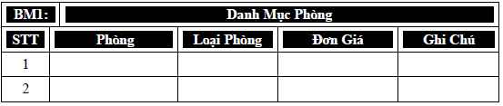

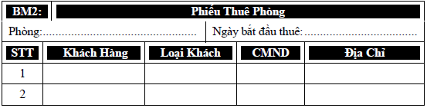

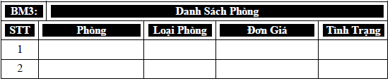

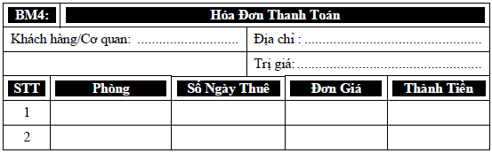

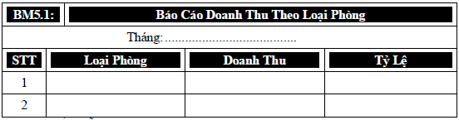

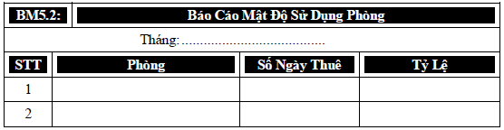

Để điền thông tin vào các biểu mẫu như vậy mỗi ngày và lập báo cáo rất tốn thời gian và có thể xảy ra nhầm lẫn. Đặc biệt khi khách có nhu cầu chuyển phòng, việc cập nhật thông tin sẽ gây lãng phí nhiều thời gian và công sức.

Để giúp cho việc quản lý khách sạn trở nên dễ dàng, ít tốn thời gian và chính xác hơn ta cần có 1 ứng dụng về quản lý khách sạn. Ứng dụng được thiết kế dành cho người quản lý khách sạn và các nhân viên. Đối với người quản lý, ứng dụng cung cấp môi trường để họ có thể dễ dàng theo dõi các thay đổi về việc đặt phòng, thông tin phòng trống, thông tin các khách hàng đang ở khách sạn, số lượng khách hiện tại trong 1 phòng và thu chi trong ngày, tuần, tháng hoặc năm. Đối với các nhân viên (lễ tân), ứng dụng hỗ trợ cho họ đặt phòng giúp khách mà không phải nhập liệu quá nhiều như lúc sử dụng các biểu mẫu, luôn có các options để họ lựa chọn. Ứng dụng sẽ giải quyết các vấn đề hiển thị danh mục phòng, tra cứu phòng, lập phiếu thuê phòng, hóa đơn thanh toán và lập báo cáo. Người quản lý còn có thể thay đổi số lượng, đơn giá các loại phòng, thay đổi số lượng và hệ số các loại khách, số lượng khách tối đa trong phòng và tỷ lệ phụ thu. Ứng dụng hỗ trợ tính toán tất cả, người dùng chỉ cần chọn theo ý khách. Người quản lí sẽ tạo một WorkSpace để các nhân viên lễ tân vào làm việc và tất cả các thay đổi trên WorkSpace đó đều sẽ được thông báo lại trong mục thông báo của app.

Ứng dụng được viết trên nền tảng iOS và sử dụng ngôn ngữ Swift. Ngoài ra, để xử lí bài toán lưu trữ dữ liệu, ứng dụng sử dụng SQLite.

# Tổng quan yêu cầu

#### Danh sách các stakeholder

|  |  |  |
| --- | --- | --- |
| **STT** | **Stakeholder** | **Mô tả** |
| 1 | Người quản lí khách sạn (giám đốc) | Kiểm soát doanh thu hàng tháng, định hướng mục tiêu sắp tới cho khách sạn, điều phối công việc cũng như nhân sự cho khách sạn, có thể sử dụng được các tính năng của nhân viên. Giới hạn quyền truy cập cho nhân viên. |
| 2 | Bộ phận lễ tân | Hướng dẫn, tư vấn và đặt phòng cho khách hàng đặt phòng thông qua việc sử dụng app để cho khách hàng xem qua, kiểm tra phòng trống và số lượng khách hàng có trong phòng, thanh toán tiền phòng cho khách. |

#### Danh sách yêu cầu

* + 1. ***Đặc tả yêu cầu chức năng***

***3.2.1.1 Các yêu cầu chức năng:***

1. Lập danh mục phòng: Hiện đầy đủ thông tin Mã phòng, Loại phòng, Đơn giá, Tình trạng và Ghi chú của phòng. Sắp xếp theo Mã phòng tăng dần. Cho phép xóa phòng và thêm phòng.
2. Lập phiếu thuê phòng: phiếu thuê phòng cho phép người dùng nhập tên khách hàng, số cmnd và địa chỉ khách. Lựa chọn loại khách. Tự động cập nhật ngày thuê.
3. Tra cứu phòng: Có thể tra cứu phòng theo mã phòng, tình trạng phòng và tên khách hàng. Sắp xếp theo mã phòng tăng dần.
4. Lập hóa đơn thanh toán: Khi chọn phòng cần thanh toán, hóa đơn tự động cập nhật các thông tin cần thiết (mã phòng, loại phòng, đơn giá, số khách, loại khách, ngày bắt đầu thuê, ngày trả phòng, thành tiền), có textbox để nhân viên nhập tên, số cmnd và địa chỉ của khách hàng thanh toán.
5. Lập báo cáo ngày/tuần/tháng/năm: Có mục để chọn xem báo cáo doanh thu theo phòng hay theo mật độ sử dụng phòng. Có thể lựa chọn báo cáo theo ngày/tuần/tháng/năm.
6. Thay đổi số lượng và đơn giá các loại phòng: Cho phép thay đổi đơn giá của từng loại phòng, cập nhật lại tất cả thông tin các phòng có liên quan. Khi chọn vào một phòng, có thể thay đổi loại phòng của phòng đó, đơn giá tự động cập nhật theo.
7. Thay đổi số lượng và hệ số các loại khách: Cho phép thêm loại khách mới và cập nhật hệ số của loại khách đã có. Tự động cập nhật các thông tin này để lập hóa đơn thanh toán chính xác.
8. Thay đổi số khách tối đa trong một phòng: Cho phép thay đổi số khách tối đa của tất cả các phòng trong khách sạn, cũng có thể thay đổi số khách tối đa của từng phòng cụ thể.
9. Thay đổi tỷ lệ phụ thu: Khi thay đổi tỷ lệ phụ thu, thông tin được cập nhật để thanh toán hóa đơn.
10. Quản lý workspace: Người quản lý có thể tạo nhiều workspace, mỗi workspace tương đương một mô hình khách sạn. Ở mỗi workspace, quản lý sẽ có quyền thêm, xóa và cấp quyền cho nhân viên.

***3.2.1.2. Nhóm yêu cầu:***

1. Người quản lý: Có toàn quyền truy cập vào hệ thống của khách sạn. Quản lý chịu trách nhiệm cho quản lí nhân viên của mình. Có quyền sử dụng tất cả các chức năng của ứng dụng.
2. Bộ phận lễ tân: Có ít quyền truy cập hơn quản lí. Có thể kiểm tra tình trạng phòng trống, thêm khách hàng vào phòng, xác nhận đơn đặt phòng cho khách và thanh toán tiền phòng cho khách hàng.
   * 1. ***Đặc tả yêu cầu phi chức năng***

1. Về tốc độ xử lí và phản hồi: Khi đăng nhập sẽ xử lí trong vòng tối đa 5 giây. Các thao tác khi dùng chức năng sẽ phản hồi trong vòng tối đa 2 giây.

2. Về đăng nhập và bảo mật: Hệ thống đăng nhập sẽ không hiện mật khẩu khi người dùng nhập vào. Mật khẩu của người dùng nhập vào sau đó sẽ được mã hoá vào hệ thống nên kể cả người lập trình viên cũng không biết được mật khẩu người dùng

3. Về giao diện: Giao diện thân thiện với người dùng. Hạn chế tối đa việc nhập cho người dùng. Thay vào đó sẽ có nhiều options cho người dùng chọn.

# Đặc tả yêu cầu

#### Sơ đồ Use Case

*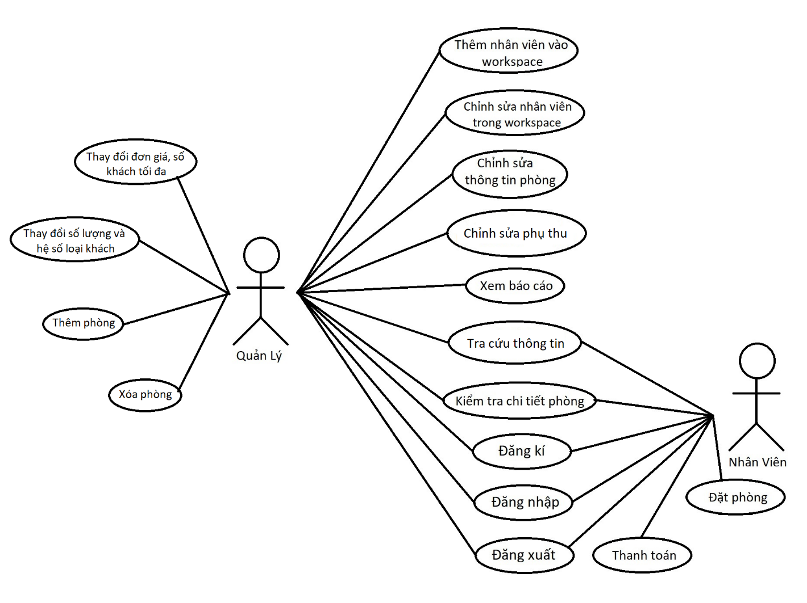*

#### Đặc tả Use Case

* + 1. ***Đặc tả Use Case 1***

|  |  |
| --- | --- |
| ***Use case ID*** | **U001** |
| ***Tên Use Case*** | Đăng ký |
| ***Tóm tắt*** | Tất cả người dùng nhập họ tên, số điện thoại, năm sinh, username và password theo cách đăng ký trực tiếp. Người dùng có thể đăng ký bằng email or facebook thay vì đăng ký trực tiếp. |
| ***Tác nhân*** | Người dùng (quản lý và nhân viên tiếp tân). |
| ***Điều kiện tiên quyết*** | Người dùng phải có số điện thoại hoặc email. |
| ***Kết quả*** | Được sử dụng các tính năng của ứng dụng. |
| ***Kịch bản chính*** | Đăng ký (trực tiếp hoặc gián tiếp), nhập mã xác nhận và chờ hệ thống xác nhận, sau đó vào sử dụng app. |
| ***Kịch bản phụ*** | Đăng ký (trực tiếp hoặc gián tiếp), nhập mã xác nhận và chờ hệ thống xác nhận, nếu có lỗi thông báo và yêu cầu nhập số điện thoại hoặc email để hệ thống gửi lại mã xác nhận, sau đó vào sử dụng app. |
| ***Ràng buộc phi chức năng*** | Bước xác nhận nhanh và hỗ trợ nhiều tài khoản đăng ký cùng lúc (trong khoảng 1s). |

* + 1. ***Đặc tả Use Case 2***

|  |  |
| --- | --- |
| ***Use case ID*** | **U002** |
| ***Tên Use Case*** | Đăng nhập |
| ***Tóm tắt*** | Tất cả người dùng đã đăng ký sẽ có thể đăng nhập vào. |
| ***Tác nhân*** | Người dùng (quản lý + nhân viên) |
| ***Điều kiện tiên quyết*** | Phải có tài khoản đã được đăng ký. |
| ***Kết quả*** | Người dùng có thể vào được giao diện chính của app. |
| ***Kịch bản chính*** | Người dùng sử dụng tài khoản đã đăng ký trước đó để đăng nhập vào. Ngoài ra còn có chức năng quên mật khẩu. Khi người dùng quên mật khẩu có thể lấy lại được thông qua số điện thoại đã đăng ký. |
| ***Kịch bản phụ*** | Nếu người dùng đăng nhập sai mật khẩu hoặc tài khoản thì ứng dụng sẽ thông báo yêu cầu người dùng nhập lại. |
| ***Ràng buộc phi chức năng*** | Người dùng phải đăng ký tài khoản trước mới đăng nhập được. |

* + 1. ***Đặc tả Use Case 3***

|  |  |
| --- | --- |
| ***Use case ID*** | **U003** |
| ***Tên Use Case*** | Đăng xuất |
| ***Tóm tắt*** | Đăng xuất ra khỏi app. |
| ***Tác nhân*** | Người dùng (quản lý + lễ tân). |
| ***Điều kiện tiên quyết*** | Người dũng đã đăng nhập vào app. |
| ***Kết quả*** | Đăng xuất khỏi app. |
| ***Kịch bản chính*** | Chọn đăng xuất và trở về màn hình đăng nhập. |
| ***Kịch bản phụ*** | Không có. |
| ***Ràng buộc phi chức năng*** |  |

* + 1. ***Đặc tả Use Case 4***

|  |  |
| --- | --- |
| ***Use case ID*** | **U0** |
| *Tên Use Case* | Thêm nhân viên vào workspace |
| *Tóm tắt* | Người quản lý sẽ tạo 1 workspace cho khách sạn, thêm tài khoản các nhân viên lễ tân vào và cấp quyền cho họ. Quyền ở đây là quyền nhân viên hoặc quản lý. Nếu người quản lý làm ở nhiều khách sạn thì họ có thể tạo nhiều workspace để quản lý từng khách sạn riêng biệt nhưng vẫn ở chung app. Nhân viên thì cũng có thể làm ở nhiều khách sạn và họ sẽ được thêm vào bởi quản lý ở từng khách sạn. |
| *Tác nhân* | Người dùng (quản lý). |
| *Điều kiện tiên quyết* | Người dùng phải có tài khoản app. |
| *Kết quả* | Tạo được môi trường làm việc cho quản lý và nhân viên. |
| *Kịch bản chính* | Đăng nhập và vào tạo workspace với tên do quản lý đặt, sau đó quản lý nhập các tài khoản nhân viên để thêm vào chung 1 workspace và cấp quyền cho họ. Quyền mặc định là nhân viên. |
| *Kịch bản phụ* | Nếu thêm vào mà tài khoản không hợp lệ sẽ thông báo lỗi. |
| *Ràng buộc phi chức năng* | Thêm được nhiều tài khoản và nhanh. |

* + 1. ***Đặc tả Use Case 5***

|  |  |
| --- | --- |
| ***Use case ID*** | **U005** |
| *Tên Use Case* | Chỉnh sửa nhân viên trong workspace |
| *Tóm tắt* | Nếu nhân viên nghỉ việc hoặc chuyển vị trí thì quản lý sẽ xem xét và xóa tài khoản nhân viên đó khỏi workspace đó hoặc cấp lại quyền mới trong workspace. |
| *Tác nhân* | Người dùng (quản lý). |
| *Điều kiện tiên quyết* | Phải tồn tại tài khoản nhân viên cần xóa trong workspace. |
| *Kết quả* | Đã chỉnh sửa nhân viên trong workspace. |
| *Kịch bản chính* | Đăng nhập và vào workspace cần chỉnh sửa, sau đó quản lý tìm tài khoản nhân viên cần chỉnh sửa. Chọn chỉnh sửa và xóa hoặc cấp quyền mới. |
| *Kịch bản phụ* |  |
| *Ràng buộc phi chức năng* | Tìm chính xác và chỉnh sửa nhanh. |

* + 1. ***Đặc tả Use Case 6***

|  |  |
| --- | --- |
| ***Use case ID*** | **U006** |
| *Tên Use Case* | Thêm phòng |
| *Tóm tắt* | Thêm một phòng mới vào workspace. |
| *Tác nhân* | Người dùng (quản lý). |
| *Điều kiện tiên quyết* |  |
| *Kết quả* | Danh sách phòng được cập nhật mới. |
| *Kịch bản chính* | Trong màn hình danh sách phòng, người dùng chọn mục add để thêm phòng mới. Người dùng nhập mã phòng, loại phòng và số lượng khách tối đa trong phòng. |
| *Kịch bản phụ* | Người dùng nhập thiếu một trong các mục mã phòng/loại phòng/số lượng khách tối đa thí sẽ báo lỗi không tạo được phòng mới.  Nếu id phòng đã tồn tại thì báo lỗi. |
| *Ràng buộc phi chức năng* |  |

* + 1. ***Đặc tả Use Case 7***

|  |  |
| --- | --- |
| ***Use case ID*** | **U007** |
| *Tên Use Case* | Xóa phòng |
| *Tóm tắt* | Xóa một phòng ra khỏi workspace. |
| *Tác nhân* | Người dùng (quản lý). |
| *Điều kiện tiên quyết* |  |
| *Kết quả* | Danh sách phòng được cập nhật mới. |
| *Kịch bản chính* | Trong màn hình danh sách phòng, người dùng chọn mục edit, lựa chọn xóa để xóa một phòng bất kì. App sẽ hiện thông báo hỏi “Người dùng có thực sự muốn xóa phòng?”. Nếu chọn Yes thì phòng sẽ bị xóa ra khỏi danh sách. |
| *Kịch bản phụ* | Nếu người dùng chọn No, thông tin phòng được giữa lại không thay đổi.  Nếu phòng được chọn đang có khách thì thông báo không được xóa. |
| *Ràng buộc phi chức năng* |  |

* + 1. ***Đặc tả Use Case 8***

|  |  |
| --- | --- |
| ***Use case ID*** | **U008** |
| **Tên Use Case** | Đặt phòng |
| **Tóm Tắt** | Sau khi điền đầy đủ thông tin khách hàng, nhu cầu sử dụng phòng, tiếp tân tiến hành xác nhận đặt phòng |
| **Tác nhân** | Lễ tân |
| **Điều kiện tiên quyết** | Phòng được đặt phải còn trống. |
| **Kết quả** | Lưu phiếu thuê phòng vào hệ thống dữ liệu. |
| **Kịch bản chính** | Nhân viên tiếp tân phụ trách điền thông tin khách hàng, sau khi điền đầy đủ thông tin cần thiết và hỏi nhu cầu đặt phòng của khách. Tiến hành đặt phòng. |
| **Kịch bản phụ** | Khi có nhiều nhân viên đặt một phòng cũng lúc, chọn một trong các lệnh đặt phòng đó thành công, các lệnh khác bị hủy và yêu cầu nhân viên chọn phòng kahcs để đặt cho khách. |
| **Ràng buộc phi chức năng** | Để tránh mắc sai lầm khi chọn phòng đã có người đặt hoặc phòng không sử dụng được. App cần đưa ra danh sách chức năng phòng trống khả dụng. |

* + 1. ***Đặc tả Use Case 9***

|  |  |
| --- | --- |
| ***Use case ID*** | **U009** |
| **Tên Use Case** | Thanh toán |
| **Tóm tắt** | Nhân viên chọn vào phòng cần thanh toán, app sẽ đưa ra phiếu thanh toán có tổng số tiền khách phải trả. |
| **Tác nhân** | Lễ tân. |
| **Điều kiện tiên quyết** | Phải được điền đúng và đầy đủ các thông tin về giá phòng, phụ thu, loại phòng. |
| **Kịch bản chính** | Nhân viên lễ tân chọn phòng cần thanh toán, điền thông tin khách hàng thanh toán (tên, địa chỉ và số cmnd) và tiến hành thanh toán cho khách. |
| **Kịch bản phụ** | N/a |
| **Kết quả** | Thông tin thanh toán được cập nhật để viết báo cáo. |

|  |  |
| --- | --- |
| **Ràng buộc phi tác nhân** | Các thanh toán đều được quản lý và được cập nhận vào bảng báo cáo hàng tuần của khách sạn. |

* + 1. ***Đặc tả Use Case 10***

|  |  |
| --- | --- |
| ***Use case ID*** | **U010** |
| ***Tên Use Case*** | Tra cứu thông tin |
| ***Tóm tắt*** | Người dùng vào phần tìm kiếm của app. Có thể nhập tên, số CMND, địa chỉ của khách hàng cần tìm, nhập mã phòng để tra cứu thông tin một phòng nào đó. Ứng dụng sẽ trả về thông tin phòng có nội dung tương ứng. |
| ***Tác nhân*** | Người dùng (quản lý và nhân viên) |
| ***Điều kiện tiên quyết*** |  |
| ***Kết quả*** | Trả về danh sách các phòng có thông tin trùng với nội dung được nhập ở mục tìm kiếm. |
| ***Kịch bản chính*** | Vào phần tra tìm kiếm, tìm kiếm theo tên, số CMND, địa chỉ của khách hàng cần tìm hoặc nhập mã phòng, sau đó hiển thị danh sách phòng có thông tin liên quan. Từ đó người dùng chọn vào một trong các phòng được hiện ra để xem thông tin chi tiết. |
| ***Kịch bản phụ*** | Vào phần tra cứu, search theo tên, mã phòng,… của khách hàng hay mã phòng, nếu không có thông tin từ phong nào liên quan thì thông báo không thể tra cứu được. |
| ***Ràng buộc phi chức năng*** | Tra cứu nhanh và chính xác. |

* + 1. ***Đặc tả Use Case 11***

|  |  |
| --- | --- |
| ***Use case ID*** | **U011** |
| ***Tên Use Case*** | Kiểm tra chi tiết phòng |
| ***Tóm tắt*** | Vào danh sách phòng, chọn một phòng trong danh sách sẽ hiện ra thông tin cụ thể của phòng đó. |
| ***Tác nhân*** | Người dùng (quản lý + tiếp tân) |
| ***Điều kiện tiên quyết*** |  |
| ***Kết quả*** | Hiện thông tin phòng cho người dùng. |
| ***Kịch bản chính*** | Vào danh sách phòng, người dùng chọn một phòng để xem thông tin khách hàng, giá phòng, số lượng người, phụ thu, số phòng, hiển thị phòng còn trống. |
| ***Kịch bản phụ*** | N/a |
| ***Ràng buộc phi chức năng*** | Tối ưu hóa thông tin tổng quan về lượng khách - truy xuất vào từng mục một cách nhanh chóng |

* + 1. ***Đặc tả Use Case 12***

|  |  |
| --- | --- |
| ***Use case ID*** | **U012** |
| ***Tên Use Case*** | Thay đổi đơn giá các loại phòng, số khách tối đa trong phòng, thay đổi loại phòng của một phòng cụ thể |
| ***Tóm tắt*** | Thay đổi đơn giá các loại phòng và cập nhật thông tin cho tất cả các phòng có liên quan.  Thay đổi số khách tối đa trong phòng cho tất cả các phòng hoặc chỉnh sửa cho riêng từng phòng.  Thay đổi loại phòng của một phòng cụ thể. |
| ***Tác nhân*** | Người dùng (quản lý) |
| ***Điều kiện tiên quyết*** |  |
| ***Kết quả*** | Thông tin phòng bị thay đổi. |
| ***Kịch bản chính*** | Vào phần danh sách phòng, người dùng chọn chỉnh sửa để chỉnh sửa giá loại phòng hoặc số lượng khách tối đa trong một phòng.  Người dùng nhấn chọn một phòng cụ thể và thay đổi thông tin loại phòng hay số khách tối đa. |
| ***Kịch bản phụ*** | Nếu lỡ xóa phòng thì quản lý có thể thêm phòng đó lại vào danh sách.  Nếu thông tin bị chỉnh sửa sai kiểu dữ liệu thì báo lỗi. |

|  |  |
| --- | --- |
| ***Ràng buộc phi chức năng*** | Lưu đúng thông tin. |

* + 1. ***Đặc tả Use Case 13***

|  |  |
| --- | --- |
| ***Use case ID*** | **U013** |
| ***Tên Use Case*** | Chỉnh sửa tỉ lệ phụ thu |
| ***Tóm tắt*** | Thay đổi tỉ lệ phụ thu |
| ***Tác nhân*** | Người dùng (quản lý) |
| ***Điều kiện tiên quyết*** | N/a |
| ***Kết quả*** | Tỷ lệ phụ thu khi số khách trong phòng lớn hơn hai sẽ thay đổi. |
| ***Kịch bản chính*** | Người dùng vào mục phụ thu để thay đổi hệ số phụ thu cho các loại phòng. |
| ***Kịch bản phụ*** | N/a |
| ***Ràng buộc phi chức năng*** | Khi đã thay đổi hệ số phụ thu thì lúc thanh toán phải cập nhật thông tin này. |

* + 1. ***Đặc tả Use Case 14***

|  |  |
| --- | --- |
| ***Use case ID*** | **U014** |
| ***Tên Use Case*** | Thay đổi số lượng và hệ số loại khách |
| ***Tóm tắt*** | Thay đổi số lượng và hệ số loại khách |
| ***Tác nhân*** | Người dùng (quản lý) |
| ***Điều kiện tiên quyết*** | N/a |
| ***Kết quả*** | Hệ số phụ thu phòng và loại khách hàng sẽ thay đổi. |
| ***Kịch bản chính*** | Người dùng vào mục loại khách để thay đổi hệ số cho các loại khách.  Người dùng có thể chọn mục add để thêm loại khách mới, mặc định hệ số là 1 và có thể thay đổi. |
| ***Kịch bản phụ*** | N/a |

|  |  |
| --- | --- |
| ***Ràng buộc phi chức năng*** | Khi đã thay đổi thông tin này thì phải cập nhật tới quá trình đặt phòng và thanh toán. |

* + 1. ***Đặc tả Use Case 15***

|  |  |
| --- | --- |
| ***Use case ID*** | **U015** |
| ***Tên Use Case*** | Xem báo cáo |
| ***Tóm tắt*** | Người quản lý sẽ chọn chế độ xem Báo cáo về doanh thu của khách sạn hoặc Báo cáo mật độ sử dụng phòng. |
| ***Tác nhân*** | Người dùng (quản lý) |
| ***Điều kiện tiên quyết*** | Khi nhân viên nhấn vào thanh toán tiền phòng thì số tiền sẽ cập nhật vào phần báo cáo. |
| ***Kết quả*** | Người quản lý sẽ xem được tổng số tiền thu được của ngày, tuần,tháng, hoặc năm. |
| ***Kịch bản chính*** | Người quản lý vào mục xem báo cáo, chọn chế độ xem Báo cáo về doanh thu của khách sạn hoặc Báo cáo mật độ sử dụng phòng (Mặc định theo tháng).  Người quản lý cũng có thể chuyển sang xem báo cáo theo ngày, tuần hoặc năm. |
| ***Kịch bản phụ*** | N/a |
| ***Ràng buộc phi chức năng*** | Phải ràng buộc vào phần thanh toán. Tức là khi người dùng bấm nút thanh toán thì trong phần báo cáo phải cập nhật số tiền theo. |

# Bản mẫu (Prototype)

* 1. 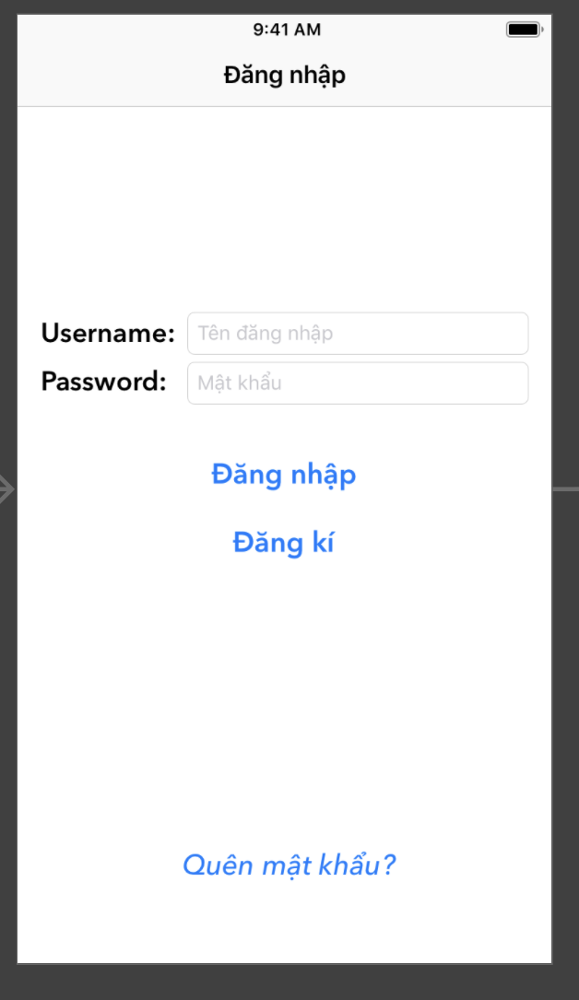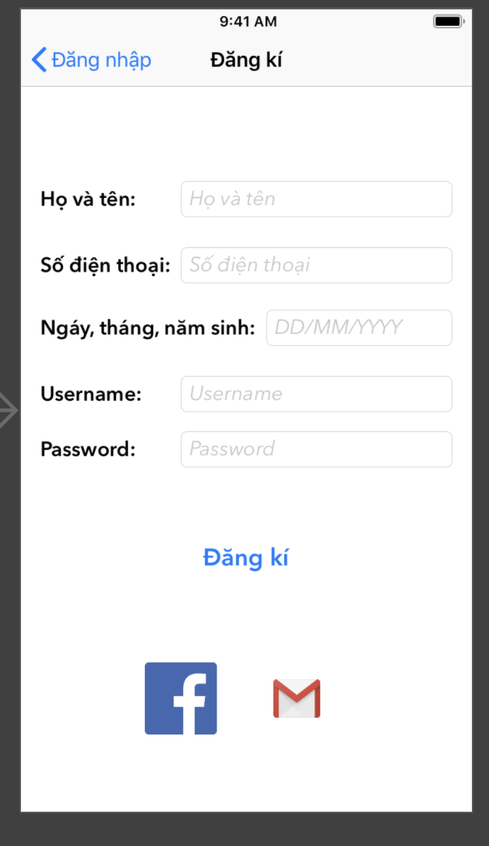**Màn hình đăng kí và đăng nhập:**
  2. 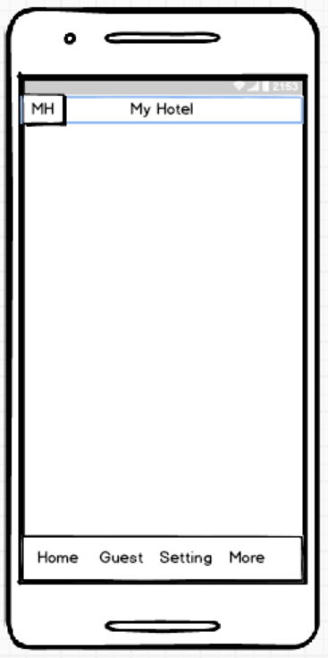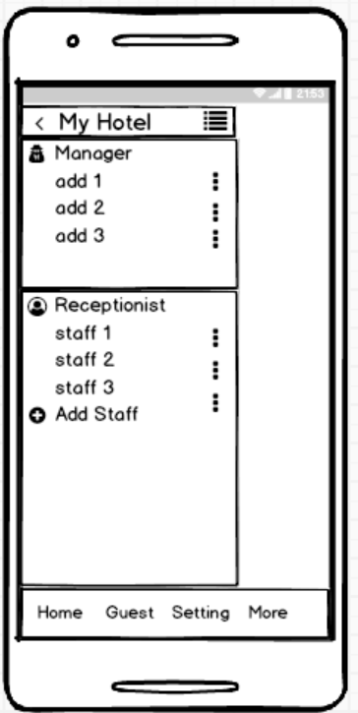**Màn hình quản lý nhân viên trong một workspace** :
  3. 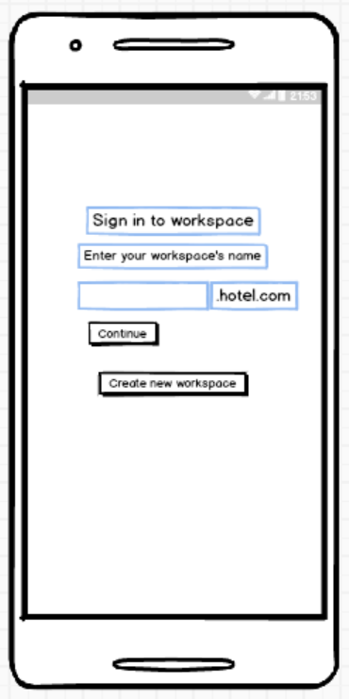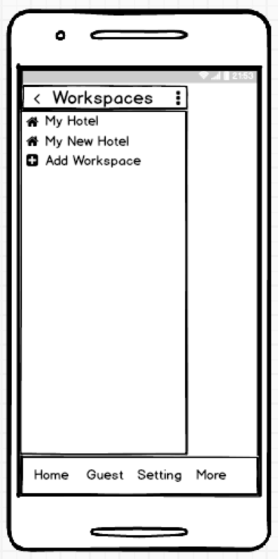**Màn hình tạo workspace và màn hình danh sách tất cả các works** **pace:**
  4. 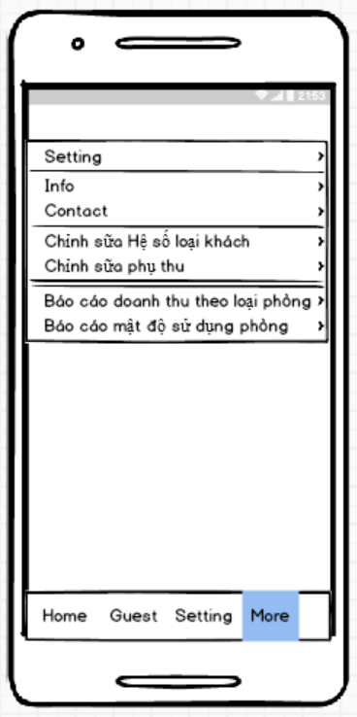**Màn hình các chức năng thêm của ứng dụng:**
  5. 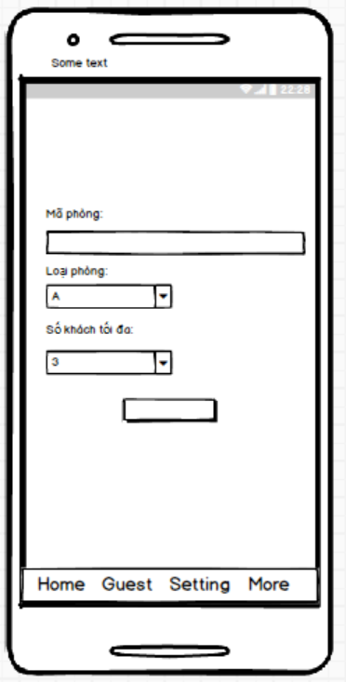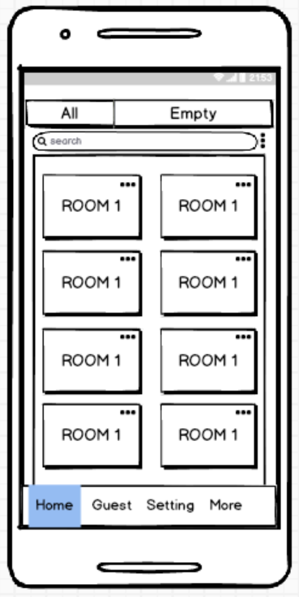**Màn hình danh sách các phòng và màn hình chỉnh sửa/thêm phòng:**
  6. 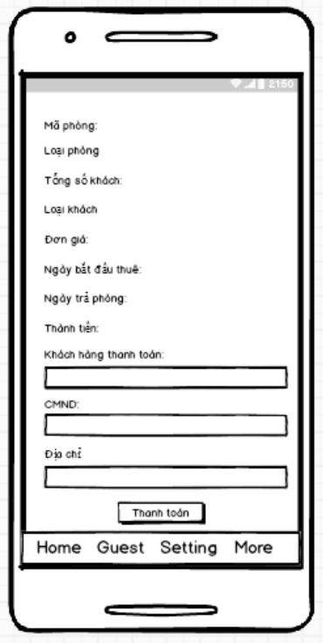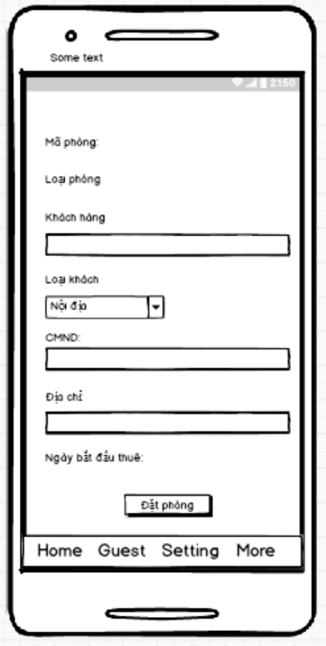**Màn hình đặt phòng và thanh toán:**
  7. 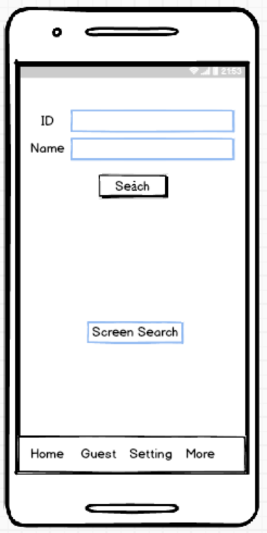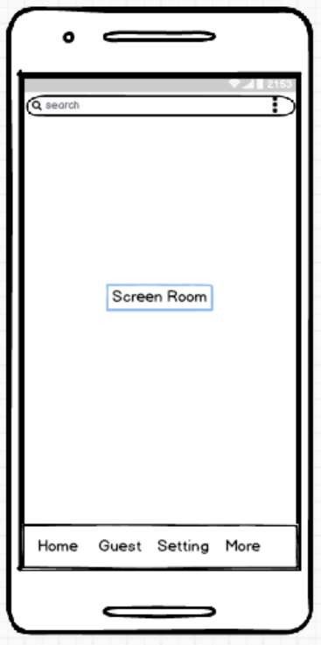**Màn hình tìm kiếm:**
  8. 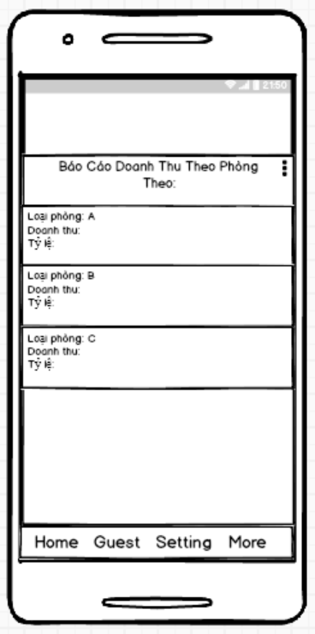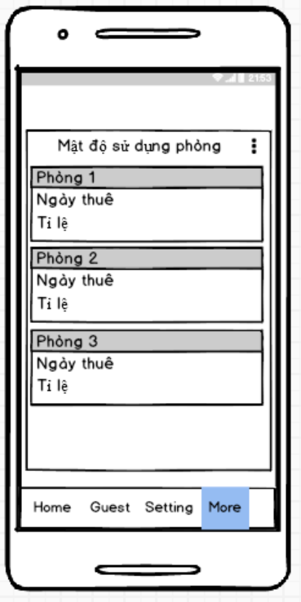**Màn hình hiển thị báo cáo:**
  9. 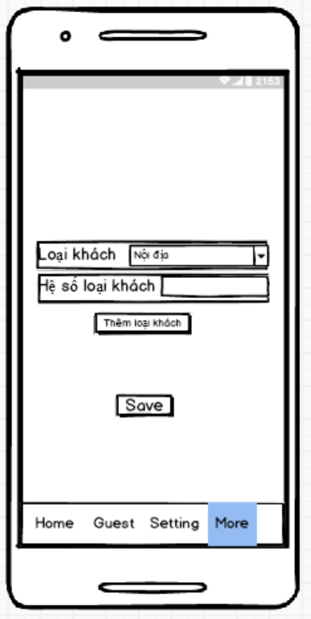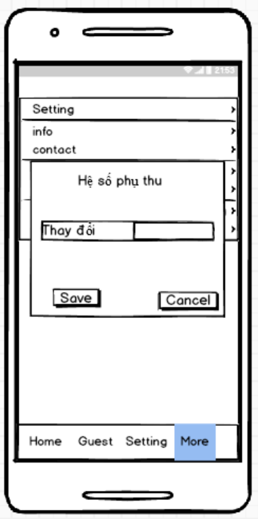**Màn hình chỉnh sửa phụ thu và chỉnh sửa loại khách:**